华北电力大学（北京）实习计划安排表
实习名称 | 生产实习 | 实习班级 | 电气1201~1217、电管1201~1202、电网1201~1202 | 实习周数 | 两周
带队教师 | 张东英徐明荣李岩松刘君刘燕华夏世威 | 实习单位 | 工程训练中心、清河变电站 | 地 点 | 市内
实习目的和要求 | 通过这次实习，要让同学们对电力生产有比较深入的了解。了解输变电的主要设备、安装和生产过程，认识电力企业工作的性质，对学生进行安全教育措施。熟悉变电站的设备及日常工作。

第一部分 工程训练中心实习的安排
共6个训练项目，上午9-11点，下午1-3点。由于场地有限，部分班级按学号拆为两部分，具体分组情况和时间安排如下。
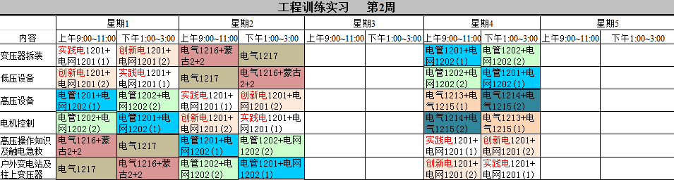

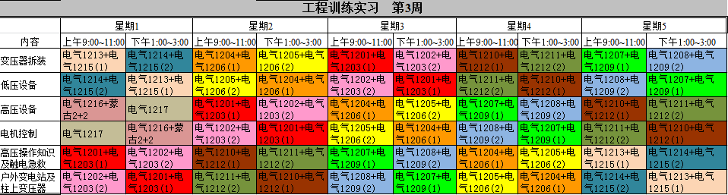

第二部分 参观清河变电站的安排

第4周周1上午 | 8:30-10:30  10:30-12:30 | 电气1211+电气1212  电气1213+电气1201 | 李岩松
第4周周1下午 | 13:00-15:00  15:00-17:00 | 电气1205+电气1206  电气1207+电网1201 | 徐明荣
第4周周3上午 | 8:30-10:30  10:30-12:30 | 电气1214+电气1215  电气1216+电气1217 | 刘燕华
第4周周3下午 | 13:00-15:00  15:00-17:00 | 电气1208+电气1209  电气1210+电管1202 | 刘君
第4周周4上午 | 8:30-10:30  10:30-12:30 | 电气1202+电气1203  电气1204+电管1201 | 夏世威
第4周周4下午 | 13:00-15:00  15:00-17:00 | 创新电1201+实践电1201  电网1202+蒙古2+2 | 张东英

实习成绩：由以下几项内容综合评定，五分制
（1）变电站参观（出勤、纪律）
（2）工程实践中心实习情况（由工程中心老师给成绩）
（3）实习报告和实习日志（字数不少于5000字、内容）

